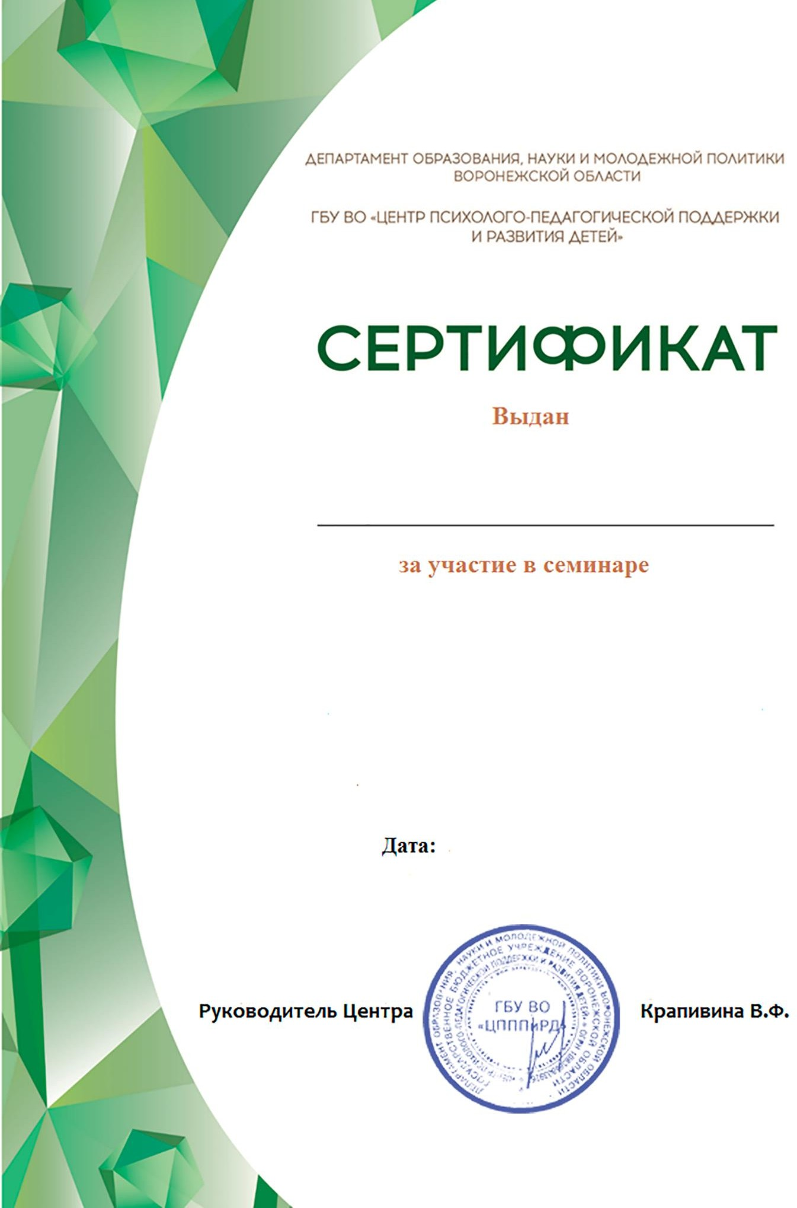

Лахиной Юлии Николаевне
Педагогу-психологу МКДОУ детский сад №8

Кризисное консультирование:
«Ребенок в состоянии плача, истерики»

28 октября 2022 год

